**Idee**

Het uitgangspunt voor ons spel is “Een dag in het leven van een Antwerpse scholier”: je gaat elke dag naar school, je moet zien dat je slaagt op school, je doet dingen met je ouders/vrienden, … . Het doel is om goede punten te halen op school. Als je goede punten hebt op school,krijg je van je ouders een nieuwe smartphone, het ultieme doel.

Het schooljaar duurt nog 100 dagen en je mag je dagelijkse activiteiten zelf inplannen. Je hebt een ‘energy bar’ van 100 punten en elke activiteit kost een aantal punten: naar school gaan kost er bijvoorbeeld 50 en je huiswerk maken 20, maar je kan bijvoorbeeld ook gaan zwemmen, gaan shoppen met vrienden of babysitten om wat geld te verdienen. Als je energie op is ga je slapen en heb je de volgende dag weer 100 energie.

Je krijgt af en toe te maken met allerlei vormen van seksuele intimidatie, nageroepen onderweg naar school, gefluit terwijl je gaat shoppen met vriendinnen, in het zwembad begluurd worden, iemand die om naaktfoto’s vraagt, …   
Hier kan je dan op verschillende manieren op reageren (minigames). Je kan ook over je ervaringen vertellen tegen je ouders, broer/zus, vrienden, leerkrachten, … of aangifte doen bij de politie.

Dit heeft invloed op je humeur, en wordt weergegeven door middel van de ‘mood bar’. Een betere mood zorgt voor betere punten op school en je activiteiten kosten minder energie. Een slechte mood daarentegen zorgt voor slechte punten, je activiteiten kosten meer energie, je energie wordt niet meer helemaal bijgevuld door te slapen (je slaapt slecht), je hebt minder zin om af te spreken met vrienden, je krijgt een slecht humeur en wordt prikkelbaar (je wordt snel boos op je ouders of vrienden). Als je mood nog verder zakt wordt je depressief, je hebt soms geen zin om naar school te gaan (geen keuze, je gaat gewoon niet), je slaapt heel slecht, je spreekt niet meer af met vrienden en hebt vaak ruzie met je ouders. Als je mood 0 is heb je nog een aantal dagen om hulp te zoeken, daarna word je verplicht om hulp te zoeken en is het spel afgelopen.

Als je te veel niet naar school gaat krijg je uiteraard straf (geschorst), maar als je andere mensen inlicht kan je naar een oplossing zoeken: van school veranderen, aanklacht tegen iemand, …  
Andere mensen inlichten zorgt ook voor een betere mood.  
We geven ook regelmatig subtiel info geven over hoe slachtoffers zich gedragen of hoe ze reageren.

**Research over webgames**

Unity met WebGL

https://docs.unity3d.com/Manual/webgl.html

**Manier van interactie**

Touch en clicks -> op de juiste plekken op het scherm en/of buttons

Via kaartje (Toegankelijk via HUD, sommige locaties misschien niet mogelijk) op locaties drukken om deze te bezoeken, hierna wordt een bevestiging gevraagd met het aantal energie vereist om er te geraken.

Interactie op locatie en evenementen gebeuren met clicks op de juiste knoppen/elementen.

**Passende events bedenken bij locaties**

Home: les leren (quiz, kruiswoordraadsel, …), trainen (tempo spel), computerspel spelen (2D bal spel), zelf met ouders praten (2/7 dagen kans dat je ouders vragen hoe het gaat of hoe je activiteit geweest is), huishoudelijke taakjes voor een centje, Gevolgen van een slecht humeur kunnen zich hier uiten.

School: les volgen (simpel puzzeltje, doolhof, woorden verbinden, …), Ongepaste opmerkingen, directe intimidatie in groep, ongewenste aanrakingen, chantage met naaktfoto’s (vragen om foto’s of foto’s gebruiken).

Meir/winkelcentrum: shoppen (items kopen), In het kleedhokje begluurd worden.

Zwembad: Zwemmen (button mashen), In het kleedhokje begluurd worden, ongepaste reacties, aangeraakt worden tijdens het zwemmen.

(Fitness: Ongepaste reacties tijdens het trainen.)

Cinema: film kijken (hoofdjes naar beneden houden, met afstandsbediening ofzo) Ingesloten worden tijdens de film en lastig gevallen worden, betast worden door één of meerdere mensen.

Bij verandering locatie: Onderweg (op straat) kan je lastiggevallen worden: achterna geroepen en gefloten worden, directe intimidatie in groep, ongewenste aanrakingen.

**Concept Kaartje**

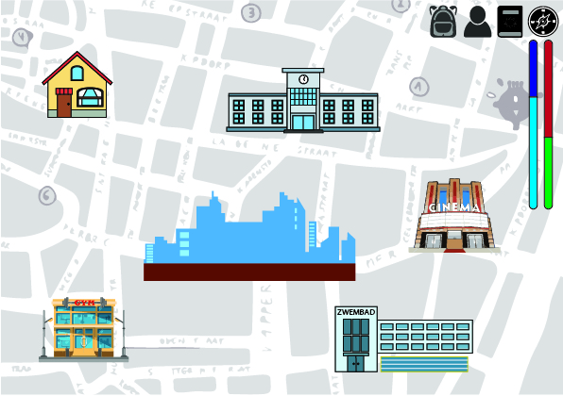

Vanop de kaart kan je naar de beschikbare locaties gaan door er op te klikken.

**Concept Interactie**

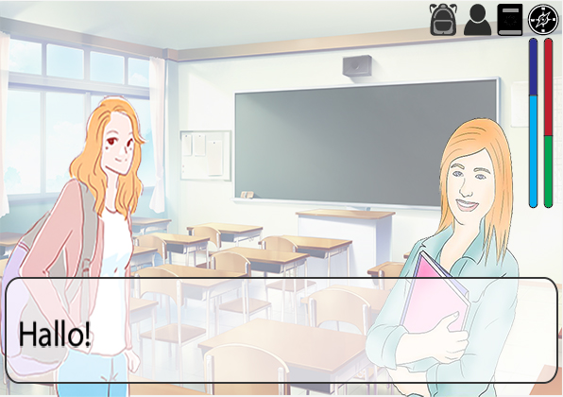

Tekst verschijnt en als je moet antwoorden kan je tussen een aantal opties kiezen. Elke optie heeft een ander effect.

**Concept HUD**

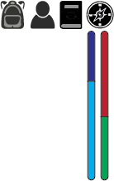

Via de HUD kan je je dagelijkse energie zien, je Mood bar (humeur), knoppen om gegevens te bekijken en terug naar de kaart te kunnen gaan.